Новые размеры панелей Т50 со встроенным веб-браузером
B&R расширила серию Power Panel T50
Компания B&R дополнила серию Power Panel T50 панелями двух новых размеров. Теперь ассортимент включает в себя 5 моделей с диагональю экрана от 5 до 15.6 дюйма. Все панели серии Т50 оборудованы стеклянным сенсорным экраном и поддерживают жесты мультикасаний.
Мощное оборудование
Терминалы данной серии компактны и просты в настройке, они отлично подходят для использования в составе высокотехнологичных установок. Поддержка таких жестов, как прокрутка или масштабирование, делает управление интуитивно понятным для пользователя. Высокая производительность панелей не только отвечает требованиям для веб-визуализации, но также позволяет реализовать визуализацию через VNC-сервер.
Простая конфигурация
Панели Power Panel Т-серии имеют встроенную сервисную страницу. Она не требует установки и позволяет настраивать различные параметры, например IP-адрес, DHCP-сервер или параметры скринсейвера, непосредственно на устройстве.
Быстрое подключение
Панели Power Panel T50 оборудованы интерфейсом Gigabit Ethernet. Устройства Power Panel T50 могут быть поставлены со встроенными коммутаторами, которые позволяют легко осуществить последовательное подключение панелей.

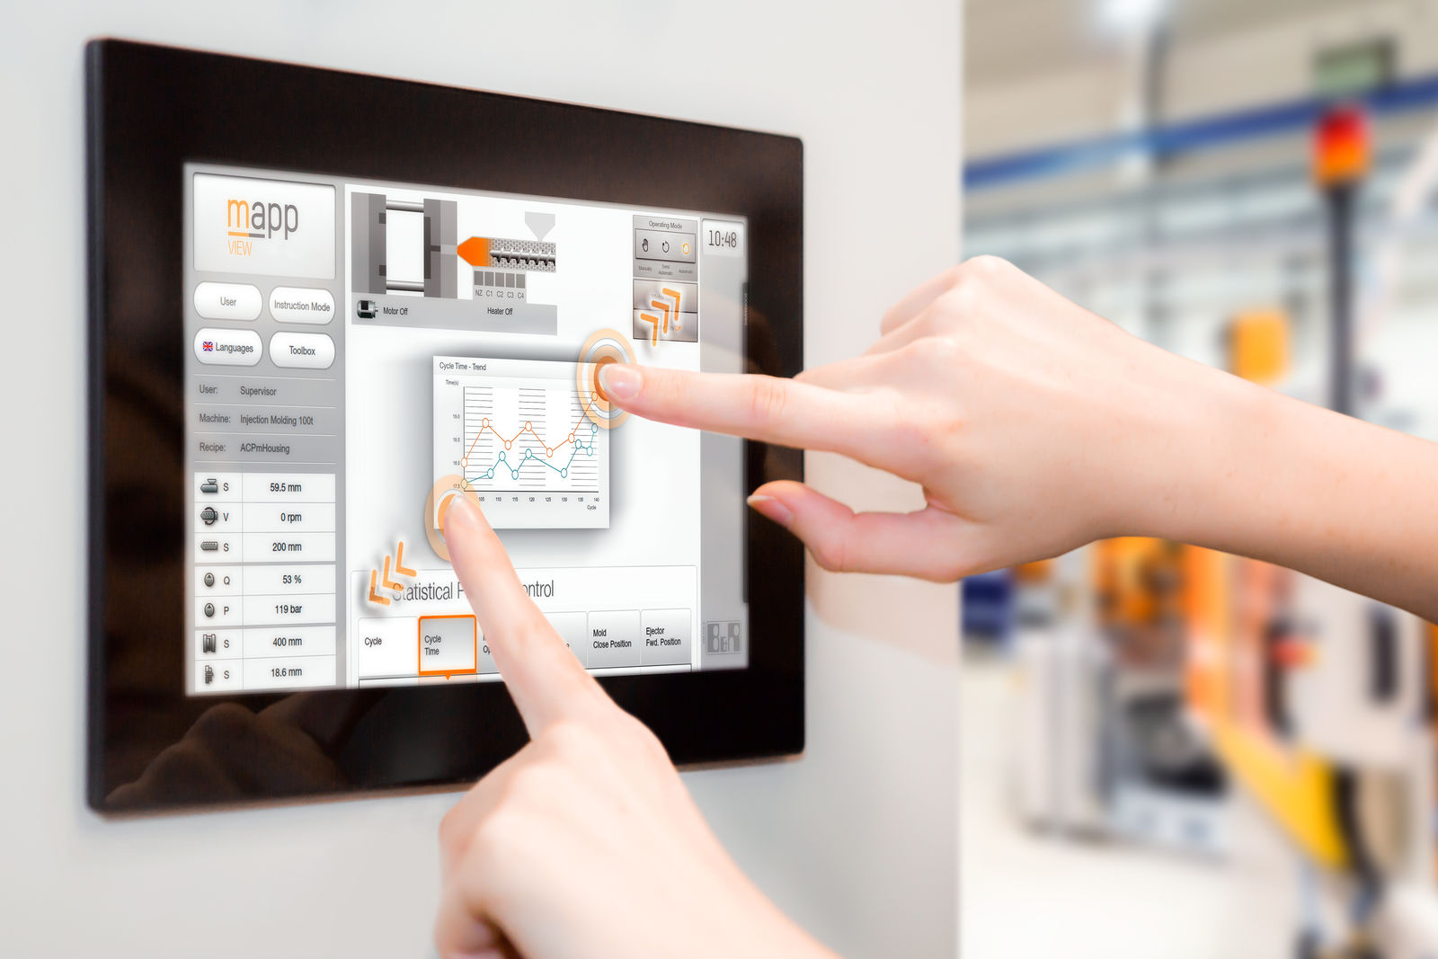
Панели серии Power Panel T50 оснащены емкостно-проекционным сенсорным мультитач экраном, который идеально подходит для работы с современными, интуитивно понятными приложениями визуализации.

О компании B&R
Компания B&R специализируется на инновационных решениях в сфере промышленной автоматизации, а также имеет представительства по всему миру со штаб-квартирой в Австрии. Продукция B&R сочетает в себе уникальные инженерные разработки и передовые технологии, и по праву завоевала международное признание и любовь клиентов. В портфолио B&R всегда найдется комплексное решение практически для любой задачи современной промышленности: автоматизация отдельных машин или целых заводов, продвинутое управление движением, визуализация, встроенные технологии безопасности и многое другое. Технологии промышленной полевой шины POWERLINK и openSAFETY, так же, как и мощная среда разработки Automation Studio являются основой постоянного совершенствования техники автоматизации и успеха компании на рынке. Дух инноваций позволяет компании B&R быть на острие прогресса, превосходя самые смелые ожидания своих клиентов.
Более подробную информацию Вы сможете найти на www.br-automation.com.

